Margarita y Lucía lloran desconsoladamente en el silencio espeso de su casa, mientras una tenue luz parduzca se filtra por sus persianas medio bajadas, para que los vecinos no vean el lado más amargo y triste de su desesperación. Hay en la habitación un aire viciado, que se refleja en sus rostros de pena y rabia contenida, por la urgencia que el poder del dinero tiene en arruinarles la vida. Sólo les quedan unas horas de vivir en la casa que con tanta ilusión compraron hace pocos años. Un préstamo que el banco les dio con la misma facilidad que ahora les quita la casa, está en el origen de su amargura. Por eso lloran y se abrazan, intentando exorcizar con lágrimas el fantasma del desahucio, que al día siguiente vendrá, como un jinete de la Apocalipsis a echarlas de su casa. No sólo de su hogar, también de sus recuerdos, de sus ilusiones, de sueños forjados a base de trabajo y la felicidad de tener un lugar en el que acabar cada día la jornada y sentirse seguras entre esas cuatro paredes que con tanto esfuerzo han intentado pagar.
Margarita y Lucía son hermanas y decidieron comprar un piso, para se-

Preámbulo Constitución Española: Promover el progreso de la cultura y de la economía para asegurar a todos una digna calidad de vida. Establecer una sociedad democrática avanzada.

guir viviendo juntas, tras la muerte de sus padres. No querían casarse. ¿Para qué? –se preguntaban-, si estamos bien así, y nadie nos manda. Eran tiempos en los que se podía creer que tu vida iba a mejorar, y se decidieron a comprar un piso modesto, gracias a que ambas trabajaban, mediante un préstamo al banco. Después, cuando ya habían echado raíces en el barrio y en su casa, llegaron los hombres de negro y hundieron la vida de millones de personas con sus recetas económicas y la corrupción consentida desde el poder político. Y Margarita vio como perdía su trabajo. “Hay que reducir gastos, -le dijeron-, para que la empresa sea viable”, y redujeron tanto, que al final, la mayoría de los empleados fueron a la calle y a ese túnel largo del paro, en el que la salida no es ni siquiera un punto pequeño de luz en la oscuridad. Al tiempo, Lucía se encontró una mañana con que su empresa cerraba y nada ni nadie pudo evitarlo, gracias a las nuevas leyes laborales que han convertido a los trabajadores en mercancía barata de usar y tirar. Y entonces, su vida se convirtió en un calvario, reduciendo gastos, intentando pagar las letras del piso –gracias a Dios no tenían hijos- ajustando su vida a lo mínimo. Hasta que ni el dinero, ni la posibilidad de volver a trabajar, dio para más, y el hostigamiento del banco se hizo insoportable, con toda su ma-

Artículo 1 Constitución Española: España se constituye en un Estado social y democrático de Derecho, que propugna como valores superiores de su ordenamiento jurídico la libertad, la justicia, la igualdad y el pluralismo político.

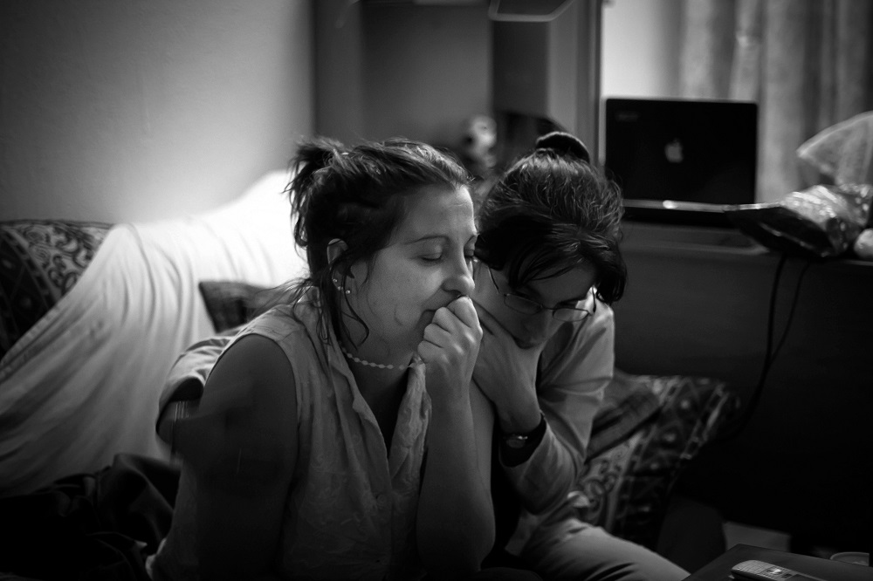

Concepción Gil pasa la última noche en su casa, que será desahuciada a las 11,30 h del día siguiente, acompañada de algunos vecinos y amigos que intentaran parar el desalojo. A pesar del apoyo finalmente fue expulsada de su vivienda.

quinaria despiadada y legal funcionando a pleno rendimiento. Su vida, ahora, después de haberlo intentado todo, ya no tiene sentido, en esa última noche de desesperanza que van a pasar en su casa. El futuro no va más allá del día siguiente, cuando se presenten todos aquellos que van a ejecutar el desahucio, y se vean con los muebles y sus vidas rotas en la calle.
No muy lejos de allí, en otro punto de la ciudad que no sabe de penurias económicas, un pianista toca “Part-time lover” de Stevie Wonder, en un ambiente de lujo distendido, mientras los camareros, que posiblemente cobrarán un salario mensual inferior a lo que se van a gastar esa noche la mayoría de los comensales que llenan las mesas, sirven sofisticados platos, que se quedarán casi enteros, porque en la jet set lo que está de moda son las delgadeces y el gusto apático por la comida. Hay que pagar fortunas por menús que apenas se van a tocar, para estar en la cumbre de un mundo chic, que se mueve por las apariencias y las envidias. Pero, en ese momento, nadie de los que ha conseguido entrar en ese nuevo local de moda, templo de la restauración, la elegancia y la fiesta, está preocupado por lo que pasa a su alrededor. Posiblemente no lo están nunca, ellos

Artículo 9 Constitución Española: Corresponde a los poderes públicos promover las condiciones para que la libertad y la igualdad del individuo y de los grupos en que se integra sean reales y efectivas; remover los obstáculos que impidan o dificulten su plenitud y facilitar la participación de todos los ciudadanos en la vida política, económica, cultural y social.

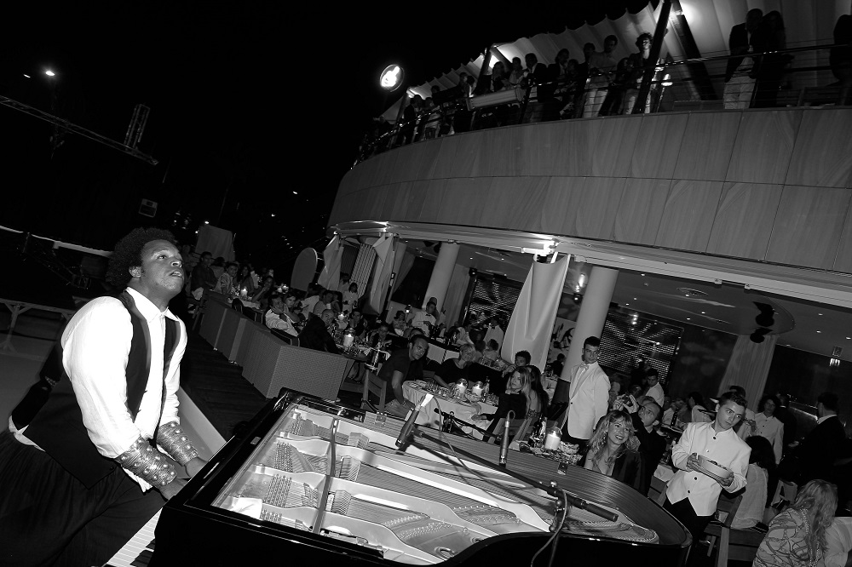

Inauguración en España de un conocido restaurante de lujo con sede en Nueva York.
y ellas viven en una burbuja que se alimenta de la pobreza del resto de la población, a la que nunca ven más allá de la televisión de plasma que adorna sus jactanciosos salones, como una película de figurantes que viven en un planeta muy lejano de sus vidas confortables.
Quién sabe. Pudiera ser que el banquero que va a desahuciar a Margarita y Lucía al día siguiente, esté disfrutando de un Dry Martini rodeado de amigos que, como él, se sienten seguros bajo el abrazo de un poder político que legisla a su servicio, incluso para evitar el creciente rumor que sube de la calle protestando por tanta desigualdad. Un rumor que oyen de lejos, pero que es una molestia para sus finos oídos acostumbrados al silencio de las moquetas de sus despachos, decorados con el lujo que da el arte hecho mercancía, para que vista las paredes de esos lugares en los que ellos gobiernan la vida de la gente, con un solo objetivo: ganar más dinero, ser más poderosos, y provocar la admiración de los que les rodean.
En ese local, pasarela de vanidades y riqueza, bailarán hasta altas horas de la madrugada, empapando sus cuerpos esqueléticos, cercanos a la anorexia, en

Artículo 10 Constitución Española: La dignidad de la persona, los derechos inviolables que le son inherentes, el libre desarrollo de la personalidad, el respeto a la ley y a los derechos de los demás son fundamento del orden político y de la paz social.

carísimas y estrambóticas copas de alcohol. Se abrazarán cuando se vean, con la soberbia de sentirse los amos del mundo. Se darán palmadas de complicidad en la espalda, sabedores de que seguirán engrosando sus fortunas, gracias a unos gobiernos que acaban siendo títeres de todos ellos, para que puedan seguir exprimiendo a la gente, hasta que ya no les sirva y, entonces, la arrojarán a los leones de la exclusión y la miseria. Se cruzarán miradas cómplices y sonrisas canallas, ajenos a que en la parte trasera del local, los excluidos, los que ellos han condenado a la marginalidad y la humillación del hambre, empiezan, a esas horas de la madrugada, su ronda de subsistencia.
El hambre, más que un dolor físico es un dolor espiritual, que rebaja a los humanos a una condición inferior a la de los animales, ya que estos se procuran la comida en el concierto de la naturaleza, pero los humanos hemos tejido unas relaciones de poder tan fuertes, que al final, hasta para comer, dependemos de la jerarquía social. Y no hay mayor humillación que no tener un bocado de comida que echarse a la boca y pasar hambre. Esos excluidos de la tarta son los que de

Artículo 10 Constitución Española: La dignidad de la persona, los derechos inviolables que le son inherentes, el libre desarrollo de la personalidad, el respeto a la Ley y a los derechos de los demás son fundamento del orden político y de la paz social.

